Poišči podatke in odgovori na vprašanja.

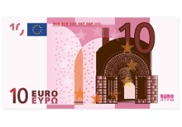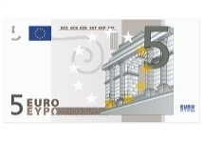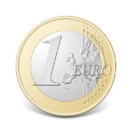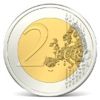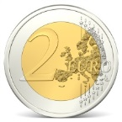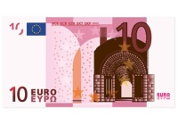

Koliko kovancev je v denarnici? _____
Kolikšna je vrednost kovancev? ________________
Koliko je v denarnici bankovcev? _____
Kolikšna je vrednost bankovcev? _______________
Koliko denarja je v denarnici? ________________
Naštej, katere od živil bi lahko kupil za takšno vrednost
denarja:___________________________________

